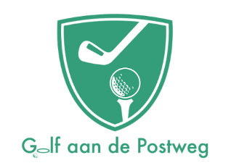
Golf voor iedereen
Laagdrempelig golfen voor iedereen. Onze club is toegankelijk voor zowel beginners als ervaren spelers. Vele leden helpen een handje als vrijwilliger om onze club optimaal te laten functioneren.
Bij ons vind je een toegankelijke golfervaring voor iedereen. Speel golf in een vriendelijke en ondersteunende omgeving, waar we het plezier voor de golfsport delen
De jaarcontributie bedraagt momenteel €100 (2025)

Passie voor Golf
Bij Golf aan de Postweg geloven we dat golf voor iedereen toegankelijk moet zijn. Ons doel is om een gezellige omgeving te bieden waarin iedereen kan genieten van deze prachtige sport. Wij maken gebruik van de mogelijkheden van een uitgebreide gemeentelijke sportlocatie waar naast de voetbalsport ruimte is voor het golfen op werkdagen.



Contact:
E-mail: hans.van.dreumel@ziggo.nl
secretaris@golfaandepostweg.nl
Website:
https://golfaandepostweg.nl

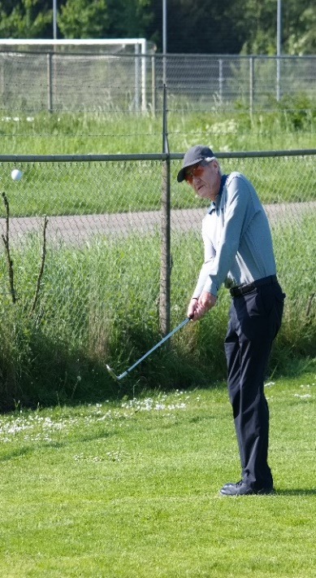

Sponsors:
Voor een vrij gering bedrag kan men ons sponsoren. Er wordt dan (na aanleveren van een logo) een reclamebord gemaakt (60 x 40 cm) dat wordt opgehangen bij de driving range van onze baan.
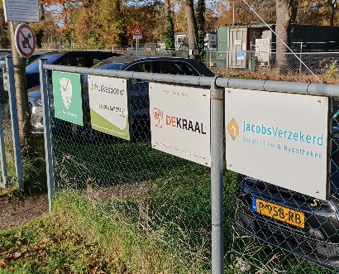
Er zijn 4 opties:
1.Reclamebord en vermelding site voor 1 jaar. (€ 125 per jaar)
2. Reclamebord en vermelding site voor 3 jaar. (€ 100 per jaar)
3. Naamsvermelding op scorekaart (€ 1.500,- per jaar)

4.Toernooisponsor. Golf aan de Postweg organiseert meerdere keren per jaar een intern toernooi. Een sponsor kan zijn naam verbinden aan dit toernooi. (Vermelding op website en evt andere sociale media). De prijs is facilitair en bestaat uit het beschikbaar stellen van een leuke prijs voor de winnaar.

